Исходный код приложен по ссылке в репозитории. Результаты представлены здесь.

Task 1

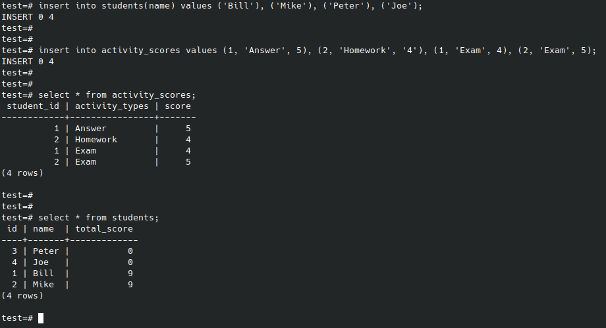

Task 2

